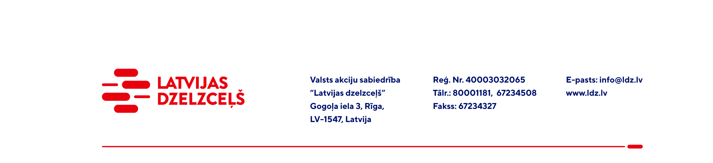

UZAICINĀJUMS KOMERCPIEDĀVĀJUMA IESNIEGŠANAI TIRGUS IZPĒTEI

VAS “Latvijas dzelzceļš” veic tirgus izpēti “Transportbetona iegāde” (turpmāk – tirgus izpēte).
Iepirkuma priekšmets ir:
1.1m³. betona ar granīta šķembu (kopējais apjoms – 90m³);
- C 20/25 XF4 Eur/m³;
- C30/37 XF3 Eur/m³;
- C40/50 XF3 Eur/m³;
- Piegāde Eur/km;
- Sūknēšana: Pumpis Eur/st; Sūknis Eur/st;
- Miksera izmantošana objektā Eur/st.

Piegāde: Rēzekne, Stacijas iela 23;
Jelgava, Bauskas iela 5;
Daugavpils, Otrā preču iela 4.
Piegādes apjomi nav proporcionāli sadalīti reģionos.

Paredzamais iepirkuma termiņš: no 21. marta līdz 30. decembrim.
Samaksas nosacījumi: vēlamais apmaksas termiņš – 60 kalendāro dienu laikā no Iepirkuma (preču/pakalpojumu/darbu) pieņemšanas dokumenta parakstīšanas dienas bet ne mazāks kā 30 kalendārās dienas.
Komercpiedāvājuma cena jānorāda EUR (bez PVN).
Komercpiedāvājuma cenā jābūt iekļautiem visiem Pretendenta izdevumiem, un administratīvām izmaksām t.sk. nodokļi, saskaņā ar Latvijas Republikas tiesību aktiem, apdrošināšanai u.c.
Lūdzam Jūs līdz 2022.gada 31.janvārim iesniegt komercpiedāvājumu ar paraksttiesīgās personas parakstu VAS “Latvijas dzelzceļš” Sliežu ceļu pārvalde, Torņakalna iela 16, Rīgā, LV-1004 vai elektroniskā formā (parakstītu un ieskenētu kopijas formā vai parakstītu ar drošu elektronisko parakstu), nosūtot uz e-pastu: scp@ldz.lv.
Kontaktpersona – 29532824.

